**РАЗВИВАЕМ ТВОРЧЕСКОЕ МЫШЛЕНИЕ (ДИВЕРГЕНТНОЕ)**  
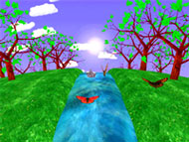**на музыкальных занятиях.**

Музыкальная деятельность сложна и многогранна. Она предъявляет различные требования к психическим и физическим силам человека. Если имеющаяся система свойств личности отвечает этим требованиям, то человек способен успешно и на высоком уровне осуществлять деятельность. Если такого соответствия нет, то у ребёнка обнаруживается неспособность к данному виду деятельности. Вот почему способность нельзя свести к одному какому-либо свойству. Дивергентный способ мышления лежит в основе творческого мышления, которое характеризуется следующими основными особенностями:

1. Быстрота - способность высказывать максимальное количество идей (в данном случае важно не их качество, а их количество).

2. Гибкость - способность высказывать широкое многообразие идей.

3. Оригинальность - способность порождать новые нестандартные идеи (это может проявляться в ответах, решениях, несовпадающих с общепринятыми).

В современной психологии задачи, которым посвящен данный материал, обычно называют **дивергентными**, а мышление, которое они активизируют, **дивергентным.**

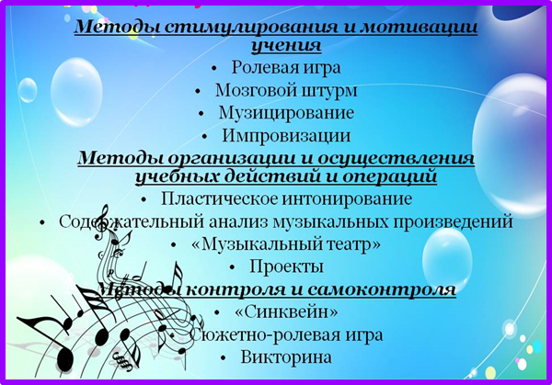

Специфика дивергентных задач в том, что на один поставленный вопрос может быть не один, а несколько или даже множество верных ответов. Естественно, что именно дивергентный вид мышления обычно квалифицируется как творческий. Этот вид мышления тесно связан с воображением.  
Задания дивергентного типа крайне редко используются в традиционном обучении. Ортодоксальное образование обычно не ставит своей целью развитие в человеке навыков нестандартного мышления, в связи с чем дивергентные задачи приобретают особую ценность: для творческой деятельности в любой сфере требуется прежде всего дивергентное мышление.  
В ходе выполнения задач дивергентного типа у детей на музыкальных занятиях развиваются такие качества, как оригинальность, гибкость, беглость (продуктивность) мышления, легкость ассоциирования, сверхчувствительность к проблемам и другие качества и способности, необходимые в творческой деятельности.

Рассмотрим в качестве примера некоторые типы задач, обычно используемые в практике работы с детьми на музыкальных занятиях.

Один из вариантов музыкального задания: придумай и вспомни песни, соответствующие данному настроению.  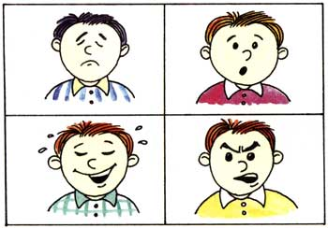  
Другой вариант: посмотри на рисунки и придумай музыкальную сказку, при этом необходимо её озвучить музыкальными инструментами.

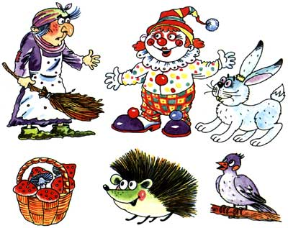

**Варианты приветственных ритуалов** (дети с ведущим стоят в кругу):

* **Игра «Доброе утро»**

Дети стоят в кругу, им предлагается разучить приветствие, которое нужно пропеть: - Доброе утро, Саша! (Улыбнуться и кивнуть головой.)

Доброе утро, Маша! (Называются имена, идет по кругу.)

Доброе утро, Ирина Николаевна!

Доброе утро, солнце! (Все поднимают руки, опускают.)

Доброе утро, небо! (Аналогичные движения)

Доброе утро всем нам! (Все разводят руки в стороны, затем опускают.)

* **Игра** "**Встаньте все, кто…"**

Музыкальный руководитель: Встаньте все, кто любит бегать, радуется хорошей погоде, имеет сестру, любит дарить цветы, танцевать и петь песни и т.д.

* **Игра "Повтори движение"**

Дети стоят в кругу, музыкальный руководитель предлагает проверить, умеют ли ребята быть одним целым. Показывает любое танцевальное движение, жест с соответствующей мимикой лица, дети должны повторить.

* **Игра «Привет»**

Хлопая по ладошкам ребенку, педагог приветствует его: - Привет, Алеша! Ребенок, хлопая в ответ педагогу по ладошкам: - Привет, Лена! И так с каждым ребенком, по очереди. Усложнённый вариант: ребёнок придумывает свой вариант приветствия.

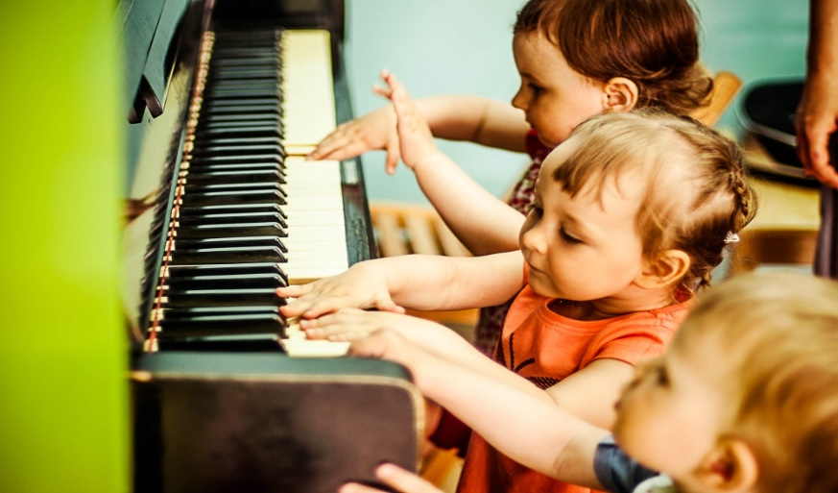 Продолжение следует.

Статью подготовила:

Музыкальный руководитель

Бородкина И.Н.